Вид (способ) сварки - МП | Основной материал: группа 1  (С235,С245, С255, С345, СТ3СП, СТ3ПС,10, 20, 09Г2С и др.)
Наименование НД – РД 34.15.132-96, ГОСТ 23118-2019, ОСТ 36-60-81, СП 70.13330.2012 (СНиП 3.03.01-87), СП 53-101-98
Тип шва - УШ | Типоразмер, мм:  Толщина – свыше 12 до 40 мм
Тип соединения – Н2 по ГОСТ 14771-76 | Типоразмер, мм:  Толщина – свыше 12 до 40 мм
Положение при сварке – Н2, Н1, В1, П2 | Типоразмер, мм:  Толщина – свыше 12 до 40 мм
Вид соединения – дс (бз) | Способ сборки – на прихватках
Сварочные материалы – Сварочная проволока JQ.MG50-6, защитный газ 80% Ar+20% CO2 и другие аттестованные сварочные материалы в соответствии с ПТД | Требования к прихваткам:  количество – не менее 2 шт. через 300-400 мм,  длина – 50-60 мм;  высота прихваток – 3 – 5 мм
Подогрев – без подогрева | Сварочное оборудование – Аттестованный источник питания для МП
Термообработка – без термообработки

Конструктивные элементы и размеры
Конструкция соединения | Размеры шва
 | 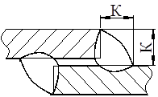

S, мм | В, мм | b, мм |  | Количество слоев
S, мм | В, мм | Номин. | Пред. откл | Количество слоев
Св. 12 до 14 | 12-100 | 0 | +2,0 | 3-4
Св. 14 до 15 | 12-100 | 0 | +2,0 | 4-5
Св. 15 до 20 | 12-100 | 0 | +2,0 | 5-6
Св. 20 до 24 | 12-100 | 0 | +2,0 | 6-7
Св. 24 до 29 | 12-100 | 0 | +2,0 | 7-8
Св. 29 до 50 | 30-240 | 0 | +2,0 | 8-12

Размер катета определяется требованиями КД в зависимости от толщины свариваемых элементов. Предельные отклонения размеров катета должны соответствовать указанным в таблице.
Номинальный размер катета углового шва | От 3 до 5 включ. | Св. 5 до 8 включ. | Св. 8 до 12 включ.
Предельные отклонения размера катета углового шва от номинального значения | + 1,0  - 0,5 | + 2,0  - 1,0 | +2,5  -1,5

Метод подготовки и очистки: механический способ.
Требования к прихватке: Перед прихваткой зачистить кромки деталей и околошовную зону на 20 мм. Сборку деталей выполнить не менее чем на 2 прихватках длинной 50 – 60 мм. Прихватка должна выполниться тем же сварщиком, который будет выполнять сварку шва, теми же сварочными материалами, что и шов. После сварки прихватки зачистить механическим способом до металлического блеска. Качество прихваток должно соответствовать качеству всего сварного соединения. Прихватки, имеющие недопустимые дефекты, обнаруженные при визуальном контроле, удалить механическим способом и выполнить заново. После выполнения прихваток выполнить контроль качества сборки (зазор, смещение кромок и т.д.).
Технологические параметры сварки
Номер валика (слоя) шва | Способ сварки | Диаметр электрода, мм | Род тока,  полярность | Сила тока, А | Напряжение, В | Расход защитного газа л/мин
Прихватки и  1 и слой | МП | 1,2 | Постоянный ток обратной полярности | 150-175 | 18-19 | 8-10
2 и последующие | МП | 1,2 | Постоянный ток обратной полярности | 150-180 | 18,5-19,5 | 8-10
*Режимы сварки, сила тока, напряжения, расход газа, скорость сварки уточняются при сварке контрольных образцов и могут быть откорректированы.
Технологические требования к сварке: Свариваемые поверхности конструкции и рабочее место сварщика должны быть ограждены от дождя, снега, ветра и сквозняков. Не разрешается начинать сварку на прихватке. Швы длинной более 1м сварить обратноступенчатым способом (рис. 1а). Замки участков шва в соседних слоях должны быть смещены один относительно другого, и каждый последующий слой перекрывал предыдущий. Величина смещения и перекрытия мест начала и окончания каждого слоя шва должна составлять 12-18 мм. При толщине стали 15-20 мм и более рекомендуется применять сварку способом «двойного слоя» (рис. 1б). Заваривают на участке I длиной 250-300 мм первый слой шва 1, быстро счищают (после потемнения) с него шлак и заваривают на этом же участке второй слой 2. Затем в таком же порядке заваривают участки II, III и т.д. Сварку второго слоя выполняют по горячему первому слою. Остальные слои (валики) выполняют обычным обратноступенчатым способом. Сварка листовых объемных конструкций из стали толщиной более 20 мм, должна производиться способами, обеспечивающими уменьшение скорости охлаждения - каскадом или «горкой» (рис. 1в, г).

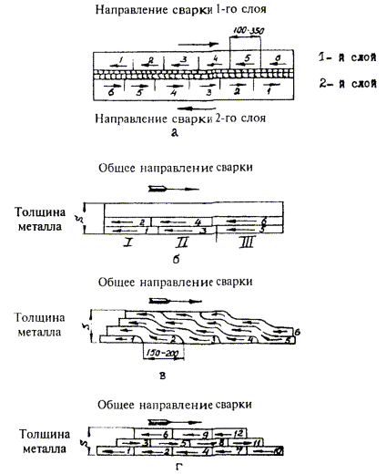

Рис. 1. Схемы сварки обратноступенчатым способом (а), способом «двойного слоя» (б), горкой (в) и каскадом (г)
Перед гашением дуги заполнить кратер путем постепенного отвода дуги назад на 15-20 мм на только что наложенный шов. Возбуждение дуги осуществлять на кромке или на ранее наплавленном металле шва на расстоянии 20-25 мм от кратера, предварительно очистив это место от шлака и окалины. Запрещается уводить кратер на основной металл. Сварку выполнять, возможно, короткой дугой, которая должна быть не более диаметра электрода, сварочный ток должен быть минимальным, обеспечивающим нормальное ведение сварки и стабильное горение дуги. После сварки каждого валика шов зачищать от шлака и брызг металла и производить визуальный контроль поверхности на отсутствие дефектов. Сваренное соединение клеймить ударным способом.
Требования к контролю качества
Метод контроля | Наименование (шифр) НД |  |  | Объем контроля (%, количество образцов)
Визуальный и измерительный | НД на методику контроля: ГОСТ Р ИСО 17637-2014  НД на оценку качества: ГОСТ 14771-76, РД 34.15.132-96; ГОСТ 23118-2019; СП 53-101-98; СП 70.13330.2012 |  |  | 100%
Разработал:
Инженер технолог  ООО "ШЕЛЛРОКК" |  |  | 21.10.2025 |  | Королев Г. В.
 |  | ^{(подпись)} | ^{(дата)}

